Zápis
z 19. zasadnutia členov RC Nitra dňa 6. februára 2017 v penzióne ARTIN

Prítomní : A. Havranová, A. Tóth, L. Tatar, J. Stoklasa, Ľ. Holejšovský , V. Miklík, R. Plevka, K. Pieta, P. Graffenau, J. Dóczy, M. Svoreň, K. Lacko-Bartoš, L. Hetényi, M. Waldner
Výmenní študenti : Andres CORTES Manriquez, Raphael Schmidt Van Den Eeden Leite, Ana Laura Magana, Cindy

- Lacko Tatar potvrdil termín oslavy narodenín v sobotu, 11.2.2017 o 18:00 v Artine, účasť prosíme nahlásiť ASAP priamo jemu.

- Zároveň Lacko Tatar všetkých zúčastnených pohostil prípitkom – Blahoželáme!

- Viliam Miklík pripravil bohatú prednášku o ceste po Argentíne – Buenos Aires, Mendoza a Patagonia.

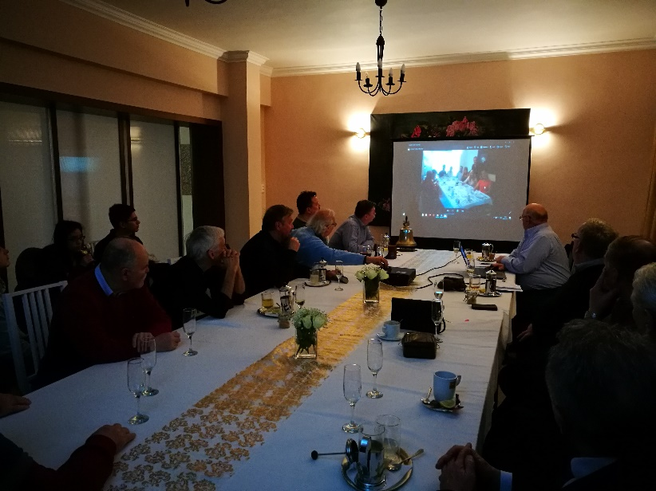

- Jirko Stoklasa informoval o stretnutí s E. Kukanom počas divadelného plesu a o jeho súhlase s prednáškou na klube – termín sa dohodne dodatočne.

Ďalšie zasadnutie RC Nitra bude 13. 2. 2017.

Anna Havranová, YEO Rotary club Nitra 2016/2017

